中一·今日动态
｜2025.5.6｜
五一来园孩子们开心的孩子们来园后签到、整理水杯，迅速进入状态。喝牛奶和做游戏计划时认真专注。集体活动互动频繁，大家积极思考。户外活动让孩子们亲近自然，释放天性。区域游戏活动满足兴趣，午餐活动孩子们遵守纪律。孩子们在幼儿园里的一天，收获了知识与快乐。今天我们班来园22人，3人请假。
-户外活动-
今天的跑道区户外活动充满活力与挑战！孩子们在老师带领下，认真完成热身运动，活动关节、舒展身体。随后，他们化身 “运动小达人”，时而快速奔跑，感受风的吹拂；时而模仿兔子跳、青蛙跳，蹦蹦跳跳欢乐十足；时而张开双臂学小鸟飞，姿态轻盈可爱。组合游戏环节更是精彩，面对拱门、跨栏、推小车等项目，孩子们勇敢尝试，灵活跨越、协作配合，在运动中增强体质，收获无限快乐。
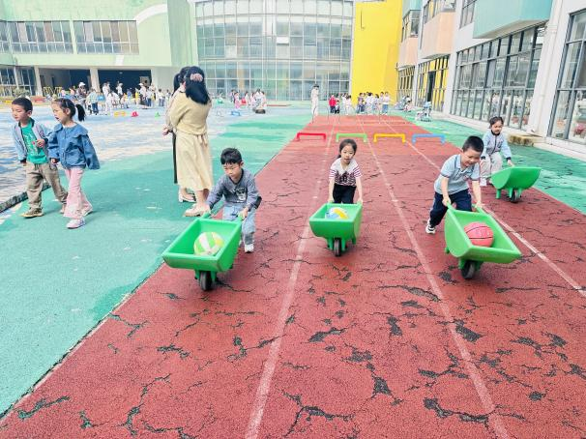 | 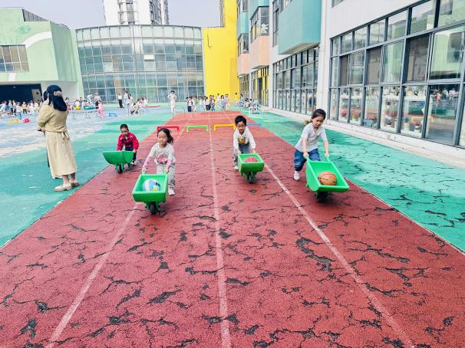
我们在挑战推小车前进呢，看看我的球能不能不掉落。 | 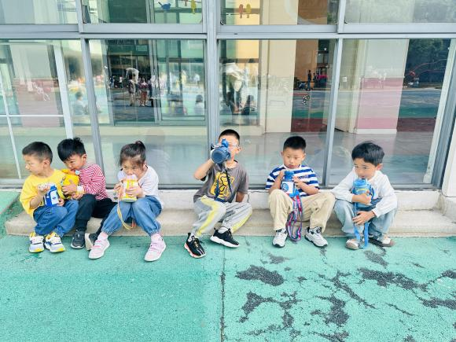  哇喔，我是这一组的第一名哦，这样我这跑回去也是第一。
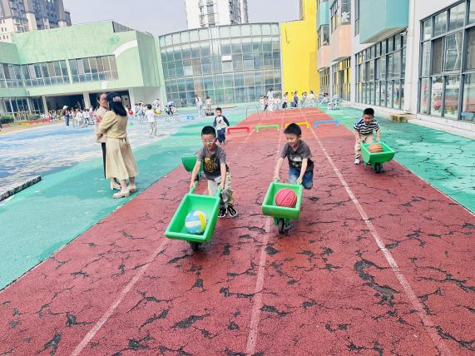

我的球要掉出来了，小车越推越斜了，我要调整方向。 | 运动后喝点水很舒服，我们今天坐在阴凉处感觉很凉快。

-自主活动-
自主活动中，孩子们用行动诠释 “自理小能手” 的风采。入园后，他们利落地整理个人物品，将水杯稳稳放进收纳处，转身就蹲下身子，双手灵巧地抚平被褥、叠好边角，把床铺整理得整整齐齐。随后，大家有序搬移衣帽箱，为区域活动腾出空间。在轻松的氛围里，孩子们端起牛奶，惬意享用，补充能量。每一个环节，孩子们都专注投入，在自主实践中锻炼动手能力，养成良好生活习惯，享受着独立完成任务的成就感。
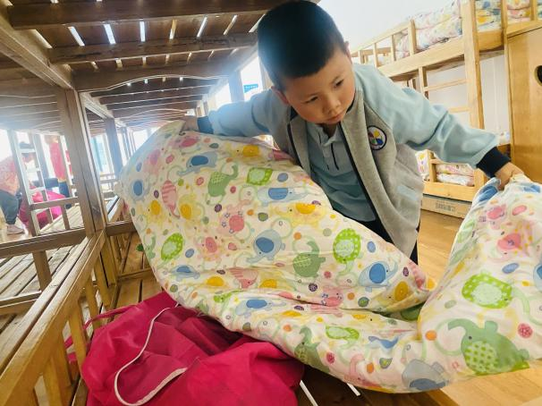 | 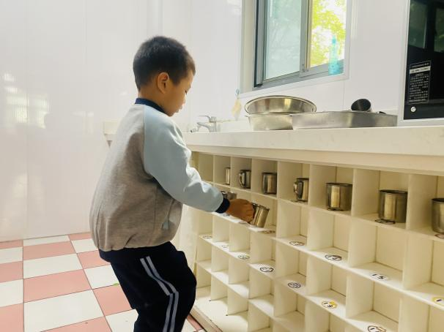
我会自己整理床铺，我会有顺序的把袋子和被子一一放好。 | 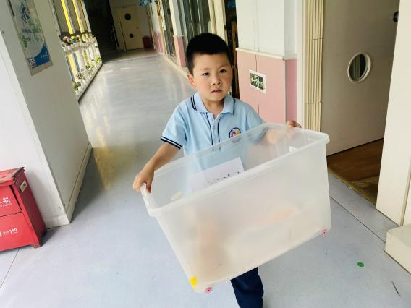  今天是我放水杯，我早早的来到幼儿园，把小朋友们的水杯都放好了。
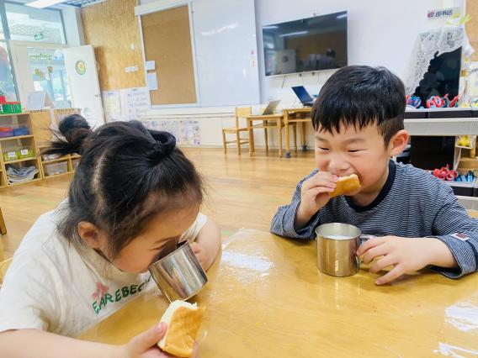

今天吃的厚切吐司，我看我的嘴巴都装不下，搭配牛奶很不错。 | 我是今天的值日生，我会在户外活动前就把衣帽箱放到指定位置。

-集体活动-
语言：拍花萝
《拍花箩》是一首极具中国民间特色的游戏儿歌，全文采用了问答调的格式，适合幼儿在拍手念唱中一问一答地快乐学习。它还是一首有趣的数字歌数数歌，从“一”问起，答以“一”种动物活动的情景，以此类推（但“四”和“六”除外）。这首儿歌还融合了中国传统儿歌的“一字歌”的因素，从头到尾以“一呀、梯呀；二呀、瓣儿呀……”押韵，一韵到底的押韵方式增加了幼儿念唱的趣味。虽然儿歌篇幅比较长，但内容有趣简单，琅琅上口，插图的色彩明朗鲜艳，与游戏儿歌内容相辅相成的画面情境给孩子们带来想象的空间和无穷的乐趣，适合幼儿边念、边唱、边玩。
活动中孩子们能仔细观察图画，能够理解儿歌的意思。同时还能初步感受传统儿歌特有的韵律和节奏，体验到游戏儿歌的快乐情绪。
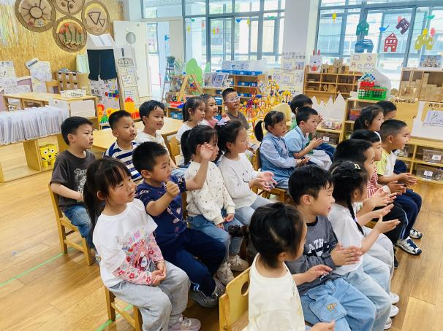 | 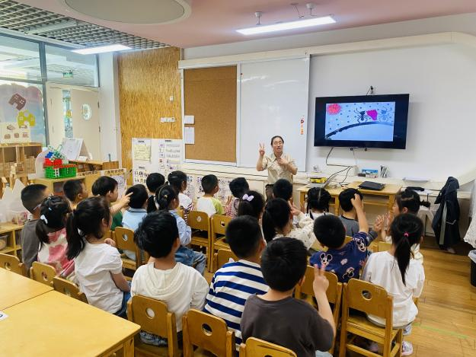
我们会跟着老师一起边拍手边说儿歌内容。 | “你拍几啊，我拍一啊......”这样的游戏真好玩啊，我能拍好多呢。

-区域游戏-
区域游戏时间，孩子们分散在各个区域尽情探索。美工区中，自然材料与黏土、画笔碰撞出艺术火花，有人将落叶拼成小动物，有人用黏土塑造可爱形象；图书区的故事盒子开启想象之门，故事剧场内孩子们绘声绘色表演；益智区里，大家专注于拼图、数独挑战；科探区的小实验引得阵阵惊叹；建构区更是创意无限，雪花片、积木搭建出城堡、汽车，地面的单元积木与万能工匠组合成复杂装置。孩子们在游戏中学习、成长，收获满满乐趣。
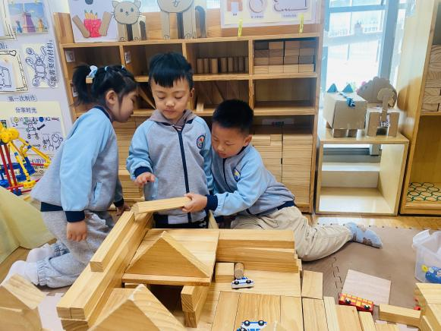  8 | 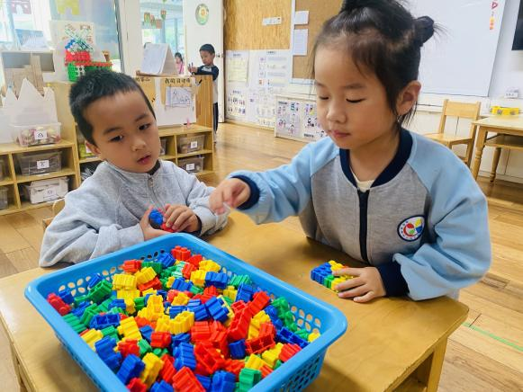
我们三人都在商量着拼搭游戏房子上面的造型。 | 我和好朋友准备一起拼搭一个游泳池，我们的小手很厉害的哦！
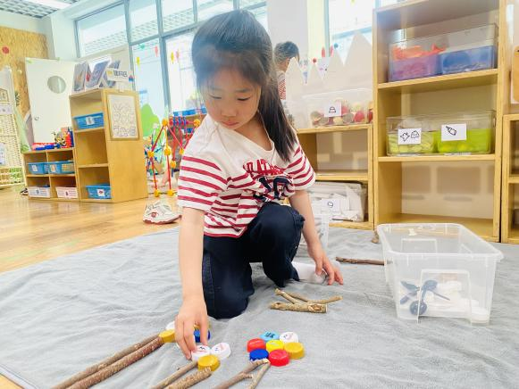 | 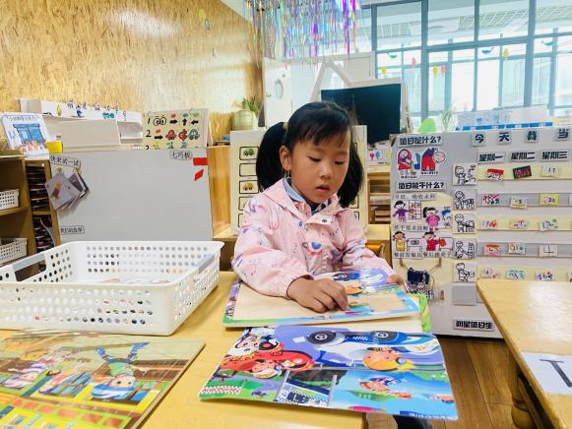
我在拼搭一个公园，公园里有很多好看的花朵，花朵我用了彩色的瓶盖。 | 我在挑战拼图，我已经挑战成功了一个，这是第二个。

-午餐活动-
午餐时分，幼儿园的餐桌上飘满诱人香气。色泽红亮的鲍鱼红烧肉软糯入味，与弹牙鲍鱼一同令人垂涎；西葫芦炒香干清爽可口，豆香与菜香交织；颗粒分明的二米饭营养丰富；豆瓣苋菜汤红绿相间，鲜香开胃。孩子们一手扶碗，一手拿筷，细细品尝每一口美食，安静进餐的模样格外可爱。在享受美味的同时，也养成了不挑食、珍惜粮食的好习惯。
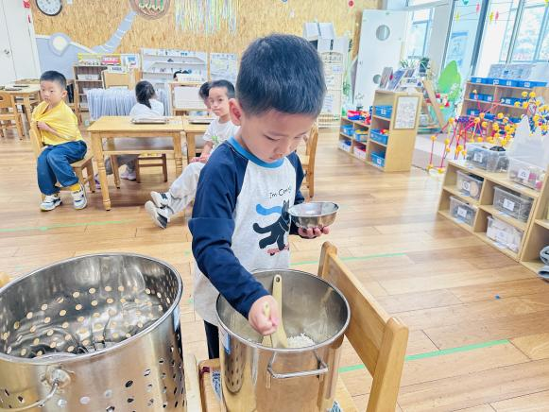 | 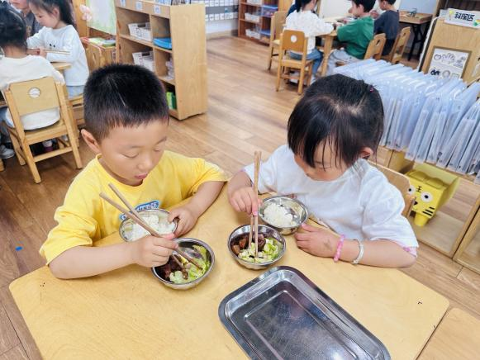
我来盛饭啦，就我一个人。我可以定心一些盛。 | 鲍鱼红烧肉是我们最喜欢吃的，看我们都把它都留在最后吃。
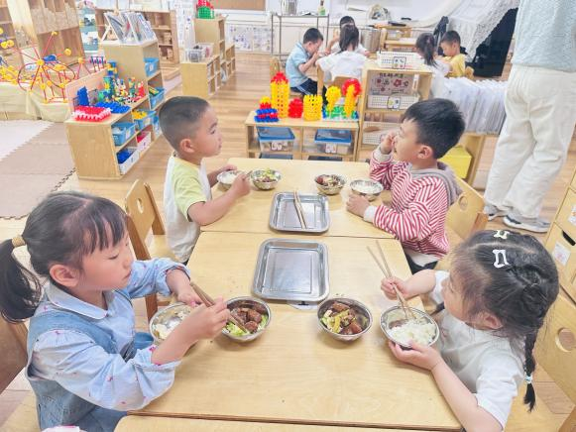 | 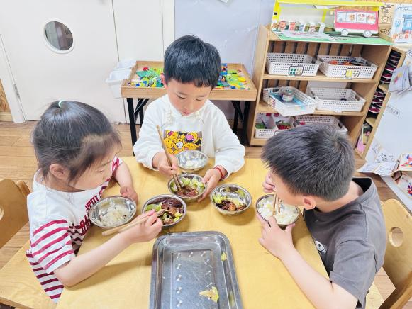
看我们吃的多香，今天我们肯定都在老师规定时间能吃完。 | 我是值日生，最后出来的，所以我更加要加快些速度进餐。

-温馨提示-
- 春季传染病高发期，请尽量不要去人多密集处。
- 天气温度反复无常，请家长们时常关注幼儿穿衣情况。
- 近期诺如病毒比较猖獗，请关注孩子们的各项身体体征。
- end -
在一起的点滴都值得记录
我们｜中一班｜在一起

